
Miteinander

Gottesdienstordnung
und Nachrichten

Ausgabe 7 / 2026 18. April bis 3. Mai 2026
• St. Barbara • St. Lucia • Maria Hilf • St. Mariä Heimsuchung
• St. Mariä Himmelfahrt • St. Rochus • St. Walburga

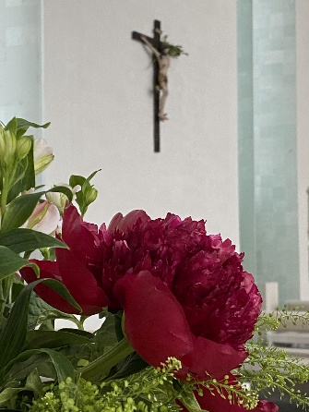
Liebe Gläubige,
50 Tage lässt uns die Kirche Ostern feiern bevor dann Pfingsten zum Abschluss des Osterfestkreis kommt. Die Texte von Ostern, die uns in den Evangelien begegnen, zeigen uns, wie es den Jüngern und den Frauen schwerfällt, an den Auferstandenen zu glauben. Im heutigen Evangelium knüpfen Petrus und seine Freunde an das alte Leben an, bevor sie Jesus kennengelernt haben. „Ich gehe fischen“, so Petrus. Vom Elan des Aufbruchs ist nichts mehr zu spüren. Sie kehren zu ihrem alten Beruf zurück. War es das? Dann den Misserfolg zugeben zu müssen, wir können nicht mehr unseren Beruf ausüben. Auch bei uns kann es geschehen das wir uns eingestehen müssen, dass die Ausfahrt im Leben nicht den Erfolg brachte, den wir erhofften. Das kann zur bitteren Wahrheit werden. So wie es war, geht es nicht weiter. Der am Ufer steht ermutigt die Jünger: „Werft das Netz auf der rechten Seite des Bootes aus, und ihr werdet etwas fangen.“ Er ermuntert die Jünger seinem Wort mehr zu trauen als ihrer Erfahrung. Sie tun es gegen alle Gewohnheiten, am helllichten Tag neu aufzubrechen. Die leeren Netze aus der Nacht sind zum Bersten voll. Wir erahnen nicht, was der Herr mit den leeren Netzen unseres Lebens macht, wenn wir seinem Wort Glauben schenken. Unsere Vergeblichkeit und Ratlosigkeit anerkennen, dann füllt er auch unsere leeren Netze. Er füllt sie. Es ist so, als wenn er unsere Hände mit seinem Brot füllt und es uns gibt. Kommt und esst. Jesus hat immer wieder andere Möglichkeiten, als wir erahnen können. Auch in unserer Zeit, wenn wir uns ihm anvertrauen und er derjenige ist, der uns immer wieder neu beschenkt und dies nicht nur damals.
Im Namen des Seelsorgeteams Pastor Gereon Bonnacker
Gottesdienstordnung vom 18.4.2026 – 3.5.2026
Samstag, 18. April
 |  | Kollekte für den Dom
9.00 | Marialinden | Marienmesse (Pfarrer Fischer)
17.00 | Vilkerath | SVM (Pfarrer Bonnacker)
18.30 | Untereschbach | SVM (Kaplan Schiller)
Sonntag, 19. April 3. Sonntag der Osterzeit
Apg 2,14.22-33,1 Petr 1,17-21, Ev: Lk 24,13-35 oder Joh 21,1-14
 |  | Kollekte für den Dom
9.30 | Immekeppel | Erstkommunionfeier unter Mitwirkung des Kirchenchores (Pfarrer Fischer, PR Sarah Zurlo)
9.30 | Heiligenhaus | Hl. Messe (Pfarrer Bonnacker)
9.30 | Overath | Hl. Messe (Kaplan Schiller)
11.00 | Immekeppel | Hl. Messe fällt aus!!
11.00 | Marialinden | Hl. Messe (Pfarrer Bonnacker)
11.30 | Steinenbrück | Erstkommunionfeier unter Mitwirkung des Chores Grenzenlos (Pfarrer Fischer, PR Sarah Zurlo)
17.30 | Heiligenhaus | Rosenkranzgebet
18.00 | Steinenbrück | Hl. Messe fällt aus!!
Montag, 20. April
17.30 | Heiligenhaus | Rosenkranzgebet
Dienstag, 21. April
8.00 | Marialinden | Wort-Gottes-Feier, gestaltet von der kfd Marialinden mit anschl. Frühstück im Jugendheim
17.30 | Heiligenhaus | Rosenkranzgebet
18.15 | Steinenbrück | Rosenkranzgebet
19.00 | Steinenbrück | Hl. Messe
Mittwoch, 22. April
8.00 | Overath | Hl. Messe
16.00 | Malteserstift | Hl. Messe
17.30 | Heiligenhaus | Rosenkranzgebet
18.00 | Marialinden | Rosenkranzgebet
19.00 | Federath | Hl. Messe
Donnerstag, 23. April
9.30 | Overath | Eucharistische Anbetung (bis 18.30 Uhr)
17.30 | Heiligenhaus | Rosenkranzgebet
18.00 | Overath | Beichtgelegenheit (Kaplan Schiller)
18.40 | Overath | Barmherzigkeitsrosenkranz, anschl. sakramentaler Segen
19.00 | Overath | Hl. Messe
Freitag, 24. April
8.00 | Immekeppel | Schulgottesdienst
8.00 | Heiligenhaus | Hl. Messe, anschl. wird vor dem Tabernakel der Barmherzigkeitsrosenkranz gebetet
11.30 | Marialinden | Schulgottesdienst
15.00 | Marialinden | Probe für die Erstkommunionfeier
17.30 | Heiligenhaus | Rosenkranzgebet
18.00 | Marialinden | Gebet um Priester u. geistliche Berufe
18.30 | Immekeppel | Eucharistische Anbetung
19.00 | Immekeppel | Hl. Messe
Samstag, 25. April Hl. Markus, Evangelist, Fest
9.00 | Marialinden | Marienmesse (Pfarrer Fischer)
15.00 | Vilkerath | Taufe
17.00 | Vilkerath | SVM fällt aus!!
18.30 | Untereschbach | SVM (Kaplan Schiller)
Sonntag, 26. April 4. Sonntag der Osterzeit
Apg 2,14a.36-41,1 Petr 2,20b-25, Ev: Joh 10,1-10
9.30 | Vilkerath | Erstkommunionfeier (Pfarrer Fischer, PR Sarah Zurlo)
9.30 | Heiligenhaus | Hl. Messe (Kaplan Schiller), anschl. Kuchenverkauf der Firmanden für einen guten Zweck
9.30 | Overath | Hl. Messe, als Dankmesse anl. einer Diam. Hochzeit (Pfarrer Bonnacker)
11.00 | Immekeppel | Hl. Messe (Kaplan Schiller), anschl. Kuchenverkauf der Firmanden für einen guten Zweck
11.00 | Marialinden | Hl. Messe fällt aus!!
11.30 | Marialinden | Erstkommunionfeier (Pfarrer Fischer, PR Sarah Zurlo)
15.00 | Overath | Taufe
17.30 | Heiligenhaus | Rosenkranzgebet
18.00 | Steinenbrück | Hl. Messe (Pfarrer Bonnacker)
Montag, 27. April
17.30 | Heiligenhaus | Rosenkranzgebet
Dienstag, 28. April
17.30 | Heiligenhaus | Rosenkranzgebet
18.15 | Steinenbrück | Rosenkranzgebet
19.00 | Steinenbrück | Hl. Messe
Mittwoch, 29. April
8.00 | Overath | Hl. Messe
17.30 | Heiligenhaus | Rosenkranzgebet
18.00 | Marialinden | Rosenkranzgebet
19.00 | Federath | Hl. Messe
Donnerstag, 30. April
8.10 | Ev. Willkommens. | evangelischer Schulgottesdienst PKG
9.00 | Heiligenhaus | kath. Schulgottesdienst
9.30 | Overath | Eucharistische Anbetung (bis 18.30 Uhr)
10.05 | Steinenbrück | kath. Schulgottesdienst 3. u. 4. Schuljahr
16.30 | Overath | Firmtreffen in der Kirche
17.30 | Heiligenhaus | Rosenkranzgebet
18.00 | Overath | Beichtgelegenheit (Kaplan Schiller)
18.40 | Overath | Barmherzigkeitsrosenkranz, anschl. sakramentaler Segen
19.00 | Overath | Hl. Messe in lateinischer Sprache
Freitag, 1. Mai Tag der Arbeit, Herz-Jesu-Freitag
8.00 | Heiligenhaus | Hl. Messe, anschl. wird vor dem Tabernakel der Barmherzigkeitsrosenkranz gebetet
14.30 | Mariengrotte | Lobpreis, anschl. Andacht danach Rosenkranzgebet in mehreren Sprachen anschließend gemütliches Beisammensein mit Kaffee und Kuchen
17.30 | Heiligenhaus | Maiandacht
18.00 | Marialinden | Gebet um Priester u. geistliche Berufe
18.30 | Immekeppel | Rosenkranzgebet
19.00 | Immekeppel | Hl. Messe, anschl. Segnung des Maialtars
Samstag, 2. Mai
9.00 | Marialinden | Marienmesse (Kaplan Schiller)
13.30 | Immekeppel | Trauung
17.00 | Vilkerath | SVM (Pfarrer Bonnacker)
18.30 | Untereschbach | SVM fällt aus!!
Sonntag, 3. Mai Hl. Philippus und Hl. Jakobus, Apostel
5. Sonntag der Osterzeit
Apg 6,1-7,1 Petr 2,4-9, Ev: Joh 14,1-12
9.30 | Heiligenhaus | Hl. Messe fällt aus!!
9.30 | Overath | Dankmesse der Erstkommunionkinder im PVO (Pfarrer Bonnacker)
11.00 | Steinenbrück | Hl. Messe zur Feier der Jubelkommunion unter Mitwirkung des Mandolinenorchester "Bergesklänge" (Pfarrer Bonnacker)
11.00 | Immekeppel | Hl. Messe mit Löschzug Immekeppel, anschl. Eine-Welt-Verkauf im Lesesaal mit Kaffeeausschank (Kaplan Schiller)
11.00 | Marialinden | Hl. Messe fällt aus!!
12.00 | Immekeppel | Taufe
15.00 | Steinenbrück | Beichte der Firmlinge (Kaplan Schiller)
17.30 | Heiligenhaus | Rosenkranzgebet

Abkürzungen: SVM = Sonntagvorabendmesse; SWA = Sechswochenamt;
JG = Jahrgedächtnis; StM = Stiftungsmesse; LuV = Lebende und Verstorbene^

Liebe Gläubige,
von Mai bis August gilt wieder die Sommerregelung bei den Gottesdiensten am Wochenende. Das bedeutet, dass die Samstagvorabend-/Sonntagsmessen bis auf St. Barbara, Steinenbrück nur im 14-tägigen Rhythmus stattfinden werden. Da Pfarrer Reimund Fischer und ich in den Ruhestand gehen, wird sich in den kommenden Monaten einiges verändern. Auch unsere gesundheitliche Situation spielt dabei eine Rolle, sowie noch anstehende Urlaube der Seelsorger. Da im vergangenen Jahr die Sommerreglung gut angenommen wurde, hilft dies auch für die bevorstehende Zusammenarbeit mit Rösrath. Wir hoffen daher auf Ihr Verständnis.
Im Namen des Seelsorgeteams, ihr Pastor Gereon Bonnacker


Abendbuchvorstellung in Heiligenhaus
Herzliche Einladung zur Abendbuchvorstellung mit Dr. Katrin Hedke am Montag, dem 27. April von 19.00 bis 21.15 Uhr im Heim unter der Kirche St. Rochus in Heiligenhaus. Frau Hedke ist Literaturpädagogin und stellt mit viel Detailwissen und spannender Vortragsweise einige aktuelle Bücher vor, die Sie im Anschluss erwerben können. Auch der Eine-Welt-Verkauf wird einen Verkaufsstand haben. Der Eintritt ist kostenlos, Spenden erbeten.
Information und Anmeldung bitte bei KÖB Heiligenhaus, Frau A. Haupts, Tel. 0178 1061310.


Die kfd Marialinden lädt ein zur Wortgottesfeier
Wir laden am Dienstag, dem 21. April um 8.00 Uhr in die Kirche St. Mariä Heimsuchung zur gestalteten Wortgottesfeier und anschließendem Frühstück im Jugendheim herzlich ein.

„Café Auszeit“ im Walburga-Haus
Immer donnerstags von 15.00 - 17.00 Uhr heißen wir Sie zu Kaffee, Kuchen, Gesellschaftsspielen, Skattischen u.v.m. willkommen. Unsere neuen Termine sind folgende:

- 23.05.2026 - Wie geht es unserem Wald und wie wirkt der Klimawandel?
Frau Sina Rogge (zuständige Revierförsterin) kommt zu uns. Sie gibt uns einen Überblick, wie es dem Wald unserer Region geht und erläutert, wie der Klimawandel den Wald verändert.

- 14.05.2026 - Café Auszeit geschlossen „Christi Himmelfahrt“

- 21.05.2026 - Der Mai ist gekommen: Märchen von Musik und Tanz
Claudia Heller bringt Märchen und Poesie zum Frühling mit.

- 04.06.2026 - Café Auszeit geschlossen „Fronleichnam“

- 18.06.2026 - Mobile Pflege Overath stellt ihre Angebote vor
Herr Neuber (Geschäftsführer der Mobilen Pflege Overath) stellt sein Angebot

- 09.07.2026 - Vorbeugen bei einem längeren Stromausfall
Carmen Görmar (Amt für Bevölkerungs- u. Katastrophenschutz der Stadt Overath) gibt Ratschläge, wie man sich auf einen (längeren) Stromausfall vorbereitet.

- 20.07. bis 07.08.2026 - Sommerpause

Im Projekt „Digitalpakt Alter“ stehen die Berater während Café Auszeit bereit, um die Fragen der Besucher zu Smartphones (Apple und Android), PCs und digitalen Anwendungen zu besprechen. Bringen Sie ihre Geräte und Themen mit und zeigen Sie uns, welche Themen Sie besonders interessieren. Welche Apps wollen Sie dazu einsetzen? Wir werden Ihnen helfen, Sie fit zu machen, sodass Sie die Angebote künftig sicher nutzen können.

Kuchenverkauf für einen guten Zweck
Unsere diesjährigen Firmanden verkaufen gegen eine kleine Spende am Sonntag, dem 26. April nach den Heiligen Messen in Heiligenhaus und Immekeppel köstliche Kuchen. Der Erlös kommt einem guten Zweck zu Gute.

Filmbrunch im Pfarrheim Untereschbach
Unser Filmbrunch findet am Sonntag, dem 26. April statt. Beginn ist um 12.00 Uhr im Pfarrheim Untereschbach. Gezeigt wird der Film: "Die Goldfische“ Zunächst wird gemeinsam lecker gebruncht, geplaudert und gelacht. Danach sehen wir den Film auf Großleinwand. Der Brunch kostet 12,50 €. Der Film ist kostenlos. Da mittlerweile die Nachfrage recht hoch ist, nehmen wir Anmeldungen ab Dienstag, dem 7. April der Reihe nach an. Wenn voll, dann voll. Der Erlös geht an die Pfarrei. Wir freuen uns Sie. Markus und Irene Bayer (fambayer@t-online.de, Tel.: 02204-74564)

Feierliche Maiandacht in der Mariengrotte
Am Freitag, dem 1. Mai laden wir herzlich ein zur feierlichen Maiandacht in der Mariengrotte in Overath-Steinenbrück (Am Hauptschacht). Beginn ist um 14.30 Uhr mit dem Lobpreis, um 15.00 Uhr Maiandacht mit anschließendem Rosenkranzgebet in mehreren Sprachen. Danach laden wir zum gemütlichen Beisammensein mit Kaffee und Kuchen ein.

Festgottesdienst zur Feier der Jubelkommunion mit dem Mandolinenorchester
Am Sonntag, dem 3. Mai findet um 11.00 Uhr in St. Barbara in Steinenbrück die feierliche Jubelkommunion unter der musikalischen Gestaltung durch das Mandolinenorchester „Bergelsklänge“ Overath statt.

Erinnerungsbuch für unsere ausscheidenden Seelsorger und Seelsorgerin
Pfarrer Bonnacker geht Ende Juni und Pfarrer Fischer Ende August in Ruhestand. Zeitgleich wird auch unsere Pastoralreferentin Sarah Zurlo aus unserem Pfarrverband versetzt. Zur Erinnerung an die gemeinsame Zeit im PV Overath wurde beschlossen, dass für jeden der gemeinschaftlich gestaltetes „Buch“ aus einer Loseblatt-Sammlung erstellt wird. Interessierte sind herzlich eingeladen, sich daran zu beteiligen. Das benötigte Papier und eine Gestaltungsanleitung liegen in den jeweiligen Sakristeien zur Mitnahme bereit.
Die Rückgabe der Blätter mit dem Hinweis auf den/die zutreffende/n Seelsorger/in muss bis Montag, dem 18. Mai an das Pastoralbüro in Overath erfolgen. Es können auch Beiträge mit dem PC gestaltet werden, die dann per E-Mail an abschied.pvo@posteo.de einzureichen sind. Wichtig: Die Beiträge sind als PDF im DIN A4 Querformat zu gestalten. Zu allen Rändern muss ein Abstand von 2 cm eingehalten werden. Integrierte Fotos sind zusätzlich als hochauflösende JPEG dem Versand beizufügen.
Für Rückfragen wenden Sie sich bitte an Marlies Tillmann über Tel.: 02206-910234 oder per E-Mail: marlies.tillmann@itk-tillmann.de.

Staatl. anerkannte Erzieher (m/w/d) in Teilzeit oder Vollzeit
Aufgrund von Weiterentwicklung und Beförderung von Mitarbeitern*innen suchen wir für die katholische Kindertagestätte St. Mariä Heimsuchung in Marialinden staatlich anerkannte Erzieher (m/w/d) in Teilzeit oder Vollzeit. Eine detaillierte Stellenausschreibung finden Sie auf der Homepage des Pfarrverbandes www.pfarrverband-overath.de. Ihre Bewerbung senden Sie bitte per Mail an katharina.lenkeit@erzbistum-koeln.de. Für Fragen steht Ihnen unser Verwaltungsleiter Herr Christopher Pfeil unter der Telefonnummer 02206-9054412 gerne zur Verfügung.
Weitere Termine im Pfarrverband

Dienstag | 21.04. | 19.30 Uhr | Marialinden, Jugendheim | KV-Sitzung
Mittwoch | 22.04. | 20.00 Uhr | Untereschbach, Pfarrheim | KGV-Sitzung
Mittwoch | 06.05. | 17.00 Uhr | Marialinden, St. Mariä Heimsuchung | Marienandacht gest. von der kfd Marialinden

Altenberger Licht 2026
Ganz herzlich laden wir Sie und euch zum Altenberger Licht 2026 unter dem Motto „Herz an – Verlässlich und wahr“ ein. In einer Zeit voller Unsicherheiten möchten wir dieses Hoffnungszeichen neu und sichtbar in die Welt tragen.
Der ehrenamtliche Initiativkreis Altenberger Licht gestaltet vom 30. April bis 1. Mai in Altenberg ein Programm für Jugendliche und junge Erwachsene. Die Botschaft greift ein Thema auf, das viele junge Menschen bewegt: zunehmende Einsamkeit und die Sehnsucht nach echter, verlässlicher Gemeinschaft. Wir möchten Räume schaffen, in den Begegnung möglich wird und neue Freundschaften entstehen. Jeder und jede ist von Gott geliebt. Weitere Information zum Ablauf, zur Vigil und zum Rahmenprogramm findet sich unter www.altenbergerlicht.de.


Frühlingsfest in der Lebensbaum Tagespflege „Am Auenbogen“
Freuen Sie sich am Samstag, dem 25. April auf einen fröhlichen Tag voller Begegnungen, guter Laune und Frühlingsstimmung! Das Team der Tagespflege „Am Auenbogen“ lädt Sie herzlich von 12.30 Uhr bis 16.30 Uhr ein, die Einrichtung in lockerer und fröhlicher Atmosphäre kennenzulernen. Es wartet eine Schnitzeljagd durch die Tagespflege, ein kleiner „Trimm-dich-Pfad“ und die Wahl des Maikönigspaares auf Sie. Für das leibliche Wohl ist ebenfalls gesorgt. Kommen Sie vorbei und feiern Sie den Frühling mit.

Kinderzeit

Hallo liebe Kinder,
wisst Ihr eigentlich warum wir Christi Himmelfahrt, Pfingsten und Fronleichnam feiern? Schaut einmal…

Christi Himmelfahrt
Im Himmel gibt es viel Licht und Sonne. Dort ist es schön. „Dort wohnt Gott“, sagen die Leute. In alten Kirchen kannst du Bilder sehen, auf denen Jesus auf einer Wolke nach oben in den Himmel schwebt. Das hat mit dem Fest Christi Himmelfahrt zu tun. Wir feiern es 40 Tage nach Ostern.
Damit meinen wir nicht, dass Jesus in die Wolken fliegt, sondern zurückkehrt zu seinem Vater.

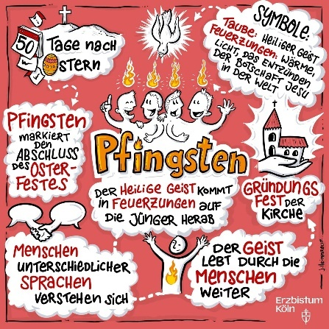
Pfingsten
Sieben Wochen nach Ostern feiern wir Pfingsten. Dieses Fest hat mit dem Heiligen Geist zu tun. Der Heilige Geist kommt wie ein Sturm und wie ein Feuer über die Apostel. Der starke Wind bewegt sie und sie merken, wie ihre Angst vor den Feinden verschwindet. Sie erzählen begeistert allen Menschen das Evangelium von der Auferstehung Jesu weiter.


Fronleichnam
Zehn Tage nach Pfingsten feiern wir Fronleichnam. Dieses Wort heißt Leib des Herrn. An diesem Festtag feiern wir mit Jesus nicht in der Kirche, sondern der Leib Christi, das heilige Brot, wird in einer kostbaren Monstranz (= Schaugefäß) nach draußen getragen. Wir versammeln uns zu feierlichen Umzügen durch die Felder, Dörfer und Städte.

Quelle: Kath. Kinderzeitschrift Regenbogen, www.kinder-regenbogen.at. In: Pfarrbriefservice.de.
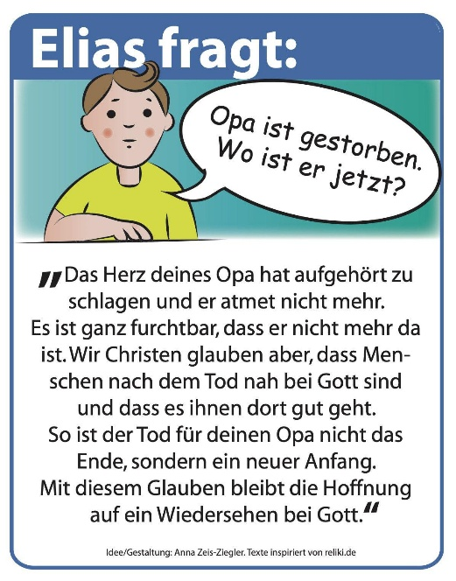
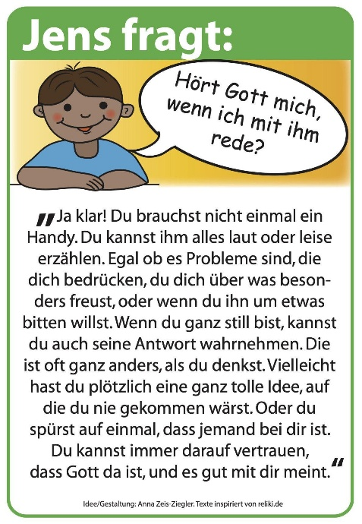


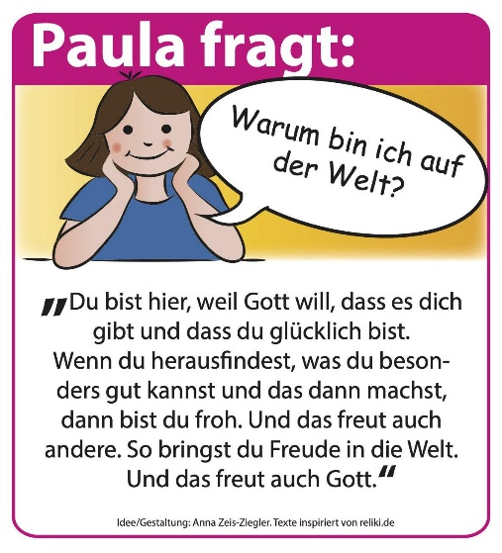
Erreichbarkeiten im Pfarrverband Overath:

Das Pastoralbüro - Kolpingplatz 1, 51491 Overath -
ist zu folgenden Zeiten persönlich und telefonisch zu erreichen:
Montag, Mittwoch, Donnerstag und Freitag von 9.00 bis 12.00 Uhr sowie
Dienstag und Donnerstag von 16.00 bis 18.00 Uhr. Dienstagvormittag geschlossen!
Sie erreichen uns unter der Telefonnummer 02206 / 905440 oder per Mail über pastoralbuero@pfarrverband-overath.de.
Das Kontaktbüro in Heiligenhaus (St. Rochus-Platz 4) ist jeden 1. Dienstag im Monat von 15.00 bis 18.00 Uhr geöffnet.
Das Kontaktbüro in Marialinden (Pilgerstr. 25) ist jeden 1. Mittwoch im Monat von 8.00 bis 12.00 Uhr geöffnet.

Das Seelsorgeteam:
Gereon Bonnacker, Leitender Pfarrer | 0151 / 23122639 (gereon.bonnacker@erzbistum-koeln.de)
Reimund Fischer, Pfarrer | 0151 / 23122740 (reimund.fischer@erzbistum-koeln.de)
Michael Schiller, Kaplan | 0171 / 9214964 (michael.schiller@erzbistum-koeln.de)
Sarah Zurlo, Pastoralreferentin | 0151 / 23122821 (sarah.zurlo@erzbistum-koeln.de)
Nicole Dutzi, Jugendreferentin | 0160 / 90387696 (nicole.dutzi@pfarrverband-overath.de)
Verwaltungsleitung:
Christopher Pfeil | 02206 / 905 44-12 (christopher.pfeil@erzbistum-koeln.de)
Katharina Lenkeit, Assistentin | 02206 / 905 44-14 (katharina.lenkeit@erzbistum-koeln.de)
Seelsorgebereichsmusiker:  Claus Schürkämper | 0160 / 91451419 (claus.schuerkaemper@pfarrverband-overath.de)
Die Pfarrcaritas Marialinden ist erreichbar unter 0163 / 9013955, Frau Roswitha Stinn.
Die nächste Ausgabe des Miteinander erscheint am 2. Mai für den Zeitraum 2. Mai bis 17. Mai 2026. Ihre Intentionen und Mitteilungen können berücksichtigt werden, wenn sie bis Montag, den 27. April 2026 (Redaktionsschluss) im Pastoralbüro vorliegen! Die Pfarrnachrichten finden Sie auch im Internet unter der Webpräsenz des Pfarrverbands: www.pfarrverband-overath.de.

Impressum: Herausgeber: Kath. Kirchengemeindeverband Overath, Kolpingplatz 1, 51491 Overath, Redaktion:
Katrin Sandomier, Anschrift der Redaktion: Kolpingplatz 1, 51491 Overath, Druck: Eigendruck. Die Pfarrnachrichten erscheinen grundsätzlich für einen Zeitraum von 2 Wochen, Redaktionsschluss: Montag vor Erscheinungstermin (Änderungen vorbehalten!) Bilder und Texte aus: www.pfarrbriefservice.de und www.GemeindebriefHelfer.de

